Dělitelnosti přirozených čísel:
V minulých dvou hodinách jsme se naučili, jak poznám bez velkého počítání, že je číslo dělitelné 2, 5, 3 a 10.
Tyto poznatky dnes procvičíme a v další hodině pro vás připravím z těchto poznatků práci, která bude na známky.
Pro ty, kteří by chtěli vědět ještě něco navíc, zde napíšu, jak poznat, zda lze číslo vydělit 4, 6, 8, 9 – ale jsou to vědomosti navíc, jejichž znalost nebudu v prověrce požadovat.
Takže – tohle je opravdu navíc!
- Číslo je dělitelné 4, jestliže je jeho poslední dvojčíslí dělitelné 4.
Př. 944 44 : 4 = 11 zb. 0 – číslo 944 je dělitelné 4

- Číslo je dělitelné 6, jestliže je dělitelné 2 a 3 zároveň.
Př. 12 552 číslo je sudé – tedy dělitelné 2
ciferný součet je 15 – je tedy dělitelné 3
Závěr – 12 552 je dělitelné 2 i 3 a tedy i 6

- Číslo je dělitelné 8, jestliže je jeho poslední trojčíslí dělitelné 8.
Př. 7 512 512 : 8 = 64 zb. 0 – číslo 7 512 je dělitelné 8

- Číslo je dělitelné 9 jestliže je jeho ciferný součet dělitelný 9 (ale to jsem vám psala již v minulé hodině).

Procvičení:
- Přiřaď, co patří k sobě:

- Číslo je dělitelné dvěma | - Jestliže je součet jeho cifer dělitelný třemi
- Číslo je dělitelné pěti | - Jestliže se jedná o sudé číslo - má na místě jednotek 0,2,4,6,8
- Číslo je dělitelné desíti | - Jestliže má na místě jednotek nulu
- Číslo je dělitelné třemi | - Jestliže má na místě jednotek nulu nebo pětku

- Vybarvi červeně všechny čísla dělitelná 3
1 | 2 | 3 | 4 | 5 | 6 | 7 | 8 | 9 | 10
11 | 12 | 13 | 14 | 15 | 16 | 17 | 18 | 19 | 20
21 | 22 | 23 | 24 | 25 | 26 | 27 | 28 | 29 | 30
31 | 32 | 33 | 34 | 35 | 36 | 37 | 38 | 39 | 40
41 | 42 | 43 | 44 | 45 | 46 | 47 | 48 | 49 | 50
51 | 52 | 53 | 54 | 55 | 56 | 57 | 58 | 59 | 60
61 | 62 | 63 | 64 | 65 | 66 | 67 | 68 | 69 | 70
71 | 72 | 73 | 74 | 75 | 76 | 77 | 78 | 78 | 80
81 | 82 | 83 | 84 | 85 | 86 | 87 | 88 | 89 | 90
91 | 92 | 93 | 94 | 95 | 96 | 97 | 98 | 99 | 100

- Zapiš do tabulky všechny násobky daného čísla větší než 133 a menší než 152.
2
3
5
10

- Určete, zda jsou daná čísla dělitelná 2,3,5,10
1 432 5 427

69 000 632

325 13 221

6 852 848

- 40 155

- V zápisu nahraďte hvězdičku číslicí tak, abyste dostali :
 |  | Co nejvíce řešení
Číslo dělitelné dvěma | 78 46*
Číslo dělitelné třemi | 78 46*
Číslo dělitelné pěti | 78 46*
Číslo dělitelné deseti | - 6*

- U čísla 7 503 zaměňte podle potřeby pořadí číslic tak, aby nově vzniklá čísla byla:
Alespoň dvě řešení:
dělitelné dvěma
dělitelná třemi
dělitelná pěti
dělitelná deseti

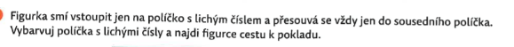
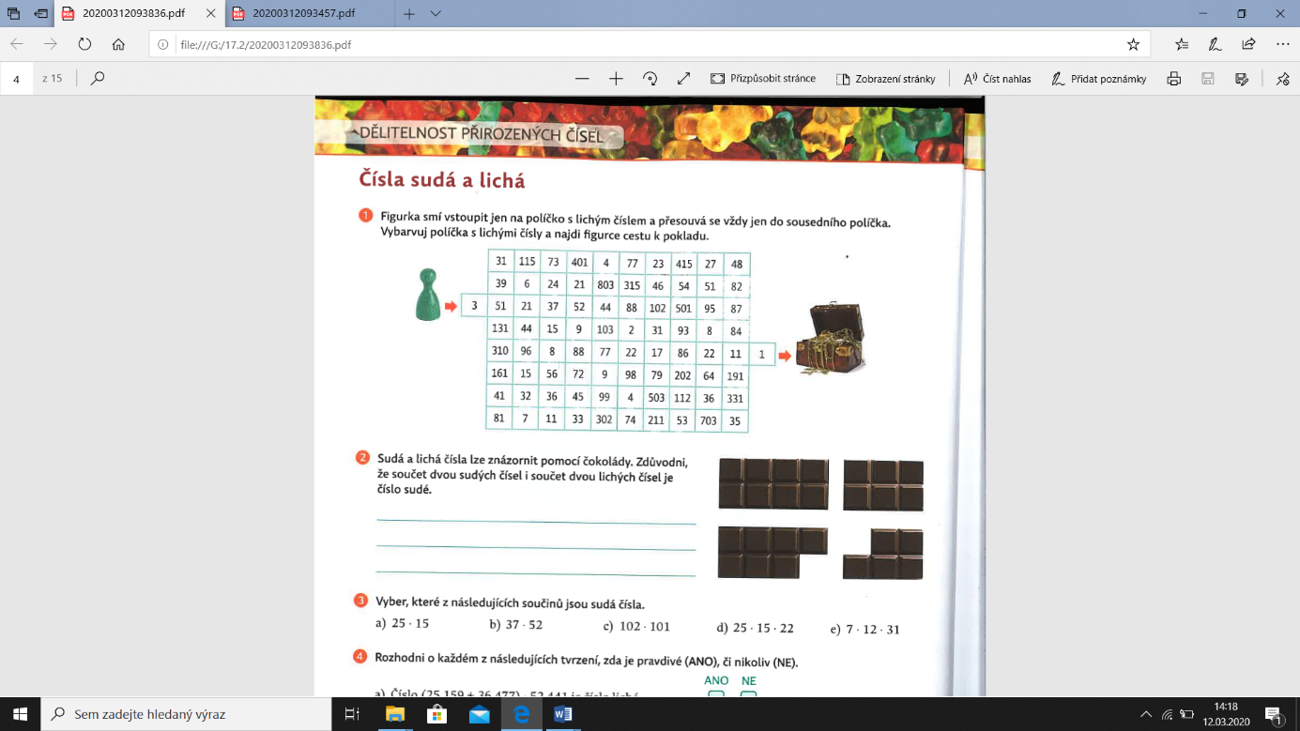
31 | 115 | 73 | 401 | 4 | 77 | 23 | 415 | 27 | 48
39 | 6 | 24 | 21 | 803 | 315 | 46 | 54 | 51 | 82
51 | 21 | 37 | 52 | 44 | 88 | 102 | 501 | 95 | 87
131 | 44 | 15 | 9 | 103 | 2 | 31 | 93 | 8 | 84
301 | 96 | 8 | 88 | 77 | 22 | 17 | 86 | 22 | 11
161 | 15 | 56 | 72 | 9 | 98 | 79 | 202 | 64 | 191
41 | 32 | 36 | 45 | 99 | 4 | 503 | 112 | 36 | 331
81 | 7 | 11 | 33 | 302 | 74 | 211 | 53 | 703 | 35

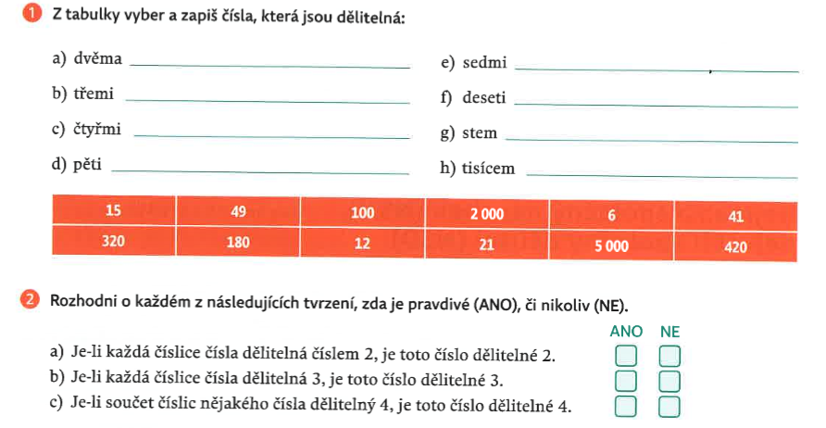
Pro ty, kteří chtějí ještě řešit „něco navíc“:

Řešení:
- Přiřaď, co patří k sobě:

- Číslo je dělitelné dvěma | - Jestliže je součet jeho cifer dělitelný třemi
- Číslo je dělitelné pěti | - Jestliže se jedná o sudé číslo - má na místě jednotek 0,2,4,6,8
- Číslo je dělitelné desíti | - Jestliže má na místě jednotek nulu
- Číslo je dělitelné třemi | - Jestliže má na místě jednotek nulu nebo pětku
Řešení: 1 B, 2 D, 3 C, 4 A
- Vybarvi červeně všechny čísla dělitelná 3
1 | 2 | 3 | 4 | 5 | 6 | 7 | 8 | 9 | 10
11 | 12 | 13 | 14 | 15 | 16 | 17 | 18 | 19 | 20
21 | 22 | 23 | 24 | 25 | 26 | 27 | 28 | 29 | 30
31 | 32 | 33 | 34 | 35 | 36 | 37 | 38 | 39 | 40
41 | 42 | 43 | 44 | 45 | 46 | 47 | 48 | 49 | 50
51 | 52 | 53 | 54 | 55 | 56 | 57 | 58 | 59 | 60
61 | 62 | 63 | 64 | 65 | 66 | 67 | 68 | 69 | 70
71 | 72 | 73 | 74 | 75 | 76 | 77 | 78 | 78 | 80
81 | 82 | 83 | 84 | 85 | 86 | 87 | 88 | 89 | 90
91 | 92 | 93 | 94 | 95 | 96 | 97 | 98 | 99 | 100

- Zapiš do tabulky všechny násobky daného čísla větší než 133 a menší než 152.
2 | 134, 136, 138, 140, 142, 144, 146, 148, 150
3 | 135, 138, 141, 144, 147, 150
5 | 135, 140, 145, 150
10 | 140, 150

- Určete, zda jsou daná čísla dělitelná 2,3,5,10
1 432 - 2 5 427 - 3

69 000 – 2,3,5,10 632 – 2

325 - 5 13 221 - 3

6 852 - 2,3 848 - 2

- 40 - 2,5,10 155 - 5

- V zápisu nahraďte hvězdičku číslicí tak, abyste dostali :
 |  | Co nejvíce řešení
Číslo dělitelné dvěma | 78 46* | místo hvězdičky může být 0, 2,4,6,8
Číslo dělitelné třemi | 78 46* | Místo hvězdičky může být 2, 5, 8
Číslo dělitelné pěti | 78 46* | Místo hvězdičky může být 0 a 5
Číslo dělitelné deseti | - 6* | Místo hvězdičky může být 0

- U čísla 7 503 zaměňte podle potřeby pořadí číslic tak, aby nově vzniklá čísla byla:
 | Alespoň dvě řešení:
dělitelné dvěma | Např. 7 530, 5 730
dělitelná třemi | Jakékoliv číslo vytvořené z daných číslic
dělitelná pěti | Např. 7 305, 7 350
dělitelná deseti | Např. 7 530, 7 350

31 | 115 | 73 | 401 | 4 | 77 | 23 | 415 | 27 | 48
39 | 6 | 24 | 21 | 803 | 315 | 46 | 54 | 51 | 82
51 | 21 | 37 | 52 | 44 | 88 | 102 | 501 | 95 | 87
131 | 44 | 15 | 9 | 103 | 2 | 31 | 93 | 8 | 84
301 | 96 | 8 | 88 | 77 | 22 | 17 | 86 | 22 | 11
161 | 15 | 56 | 72 | 9 | 98 | 79 | 202 | 64 | 191
41 | 32 | 36 | 45 | 99 | 4 | 503 | 112 | 36 | 331
81 | 7 | 11 | 33 | 302 | 74 | 211 | 53 | 703 | 35

Pro ty, kteří chtějí ještě řešit „něco navíc“:
100, 2 000, 6, 320, 180, 12, 5 000, 420 49, 21, 420
15, 6, 180, 12, 21, 420 100, 2 000, 320, 180, 5 000, 420
100, 2 000, 320, 180, 12, 5 000, 420 100, 2 000, 5 000
15, 100, 2 000, 320, 180, 5 000, 420 2 000, 5 000

Ne
Ne
Ne

